Тема: О. Уальд «Мальчик – звезда»
Цель:
познакомить с творчеством английского писателя и содержанием его сказки;
познакомить с новыми словами, расширять словарный запас детей;
развивать умение анализировать сказку; логическое мышление, речь детей;
выявить нравственный смысл сказки;
воспитывать умение работать в группе; любовь к родным и близким людям

Ресурсы: презентация, схема ПУН, « дерево предсказаний», листы (для ассоциаций), клеше №1, критерии оценивания, портреты героев, шоколадные конфеты, смайлики, цветные картинки.
Ход урока
Этапы урока | Действия учителя | Действия учеников | Время
СТАДИЯ ВЫЗОВА  1 Психологический настрой | 1)Громко прозвенел звонок –  Начинается урок.  Наши ушки на макушке,  Глазки широко раскрыты.  Слушаем, запоминаем,  Ни минуты не теряем!  2) Тренинг «Говорящие руки»  Цель: эмоционально-психологическое сближение участников.  3) Вспомним правила работы в группах. | Повторяют за учителем.  Дети образуют 2 круга: внешний и внутренний, стоя лицом к лицу.  По команде ведущего дети должны молча с помощью рук :  поздороваться, по следующей команде переходят вправо:  помириться  выразить поддержку  пожалеть  выразить радость  попрощаться  пожелать удачи  (садятся на места по группам)  Дети называют правила, которые они сами разработали. | 4 мин.  1 мин
2 Мобилизирующий момент.  Целеполагание. | - С помощью «Неверного утверждения», найдите конверт, в котором находится необходимая информация для урока.  - Определите название произведения.  - Соедините авторов с их произведением.  Музафар Алимбаев «Наша Родина-Казахстан»  Утебай Канахин «Как друзья спасали рыбу»  Оскар Уальд Мальчик – звезда»  - Как вы думаете, а что это за жанр произведения?  По схеме ПУН определите, чем мы будем заниматься на уроке.  ПОЗНАКОМИМСЯ  УЗНАЕМ  НАУЧИМСЯ АНАЛИЗИРОВАТЬ | В конверте «БЕСПОЛЕЗНАЯ ИНФОРМАЦИЯ» дети находят ил-цию мальчика и звезды, фамилии авторов и их название произведения.  По картинкам дети дают название «Звёздный мальчик» Слайд 1  Дети сопоставляют авторов и произведения и делают вывод, что это произведение написал Оскар Уальд  Дети высказывают свои предположения и объясняют, почему так думают.  Дети по схеме определяют задачи урока:  познакомиться с автором;  с произведением;  узнать кто такой мальчик –звезда и почему его так называют;  научится анализировать произведение  и его героев. | 3 мин  1мин
3 Знакомство с автором. | Дома вы должны были подготовить биографию автора по группам. | Дети защищают свои проекты по биографии автора.  1гр. Где и когда родился. В какой семье вырос.  2гр. Как проходило его детство.  3гр. Его увлечения.  4гр. Его творчество (детские произведения)  5гр.- Его жизнь на склоне лет.  6гр.- Как было написано произведение  «Звёздный мальчик» | 5 мин
СТАДИЯ ОСМЫСЛЕНИЯ  4 Подготовка к восприятию. | 1) Во время работы над произведением я вам предлагаю посадить дерево предсказаний.  И ваше 1 предсказание о том, о чём будет говориться в произведении.  (на дереве появляется первый листок.)  2) В это время 1 группа по словарям находит значение новых слов, которые встретятся в произведении.  ЖАЖДА ЗОЛОТА ОБУЯЛА  МЕЖДУ ВЁТЛАМИ  ПОМЫКАЛ  НЕДУЖНЫМИ  СТЕНАНИЯ  3) Во время чтения карандашом отмечайте слова, которые вам будут непонятны и вы можете поднять руку и спросить у учителя или у членов своей группы. | Дети высказывают свои предположения о том, о чём будет говориться в произведении.  Дети по очереди читают слова и дают им объяснения. Слайд 2 | 5мин
5 Чтение с остановками | 1) Чтение учителем. ( 1часть до слов «…а увидели только спящее дитя.»)  2) «Дерево предсказаний»  Листок 2 – Как вы думаете, что произойдёт дальше?  3) Чтение учениками до слов»…но и не переступил порога»  «Дерево предсказаний»  3 листок - Что произошло дальше?  4) Самостоятельное чтение (2 часть –до слов…любуясь своей красотой).  Во время чтения найдите описание мальчика, и с чем автор сравнивает внешний вид.  5) Запишите ассоциации, которые возникают у вас, когда вы представляете этого мальчика.  - Принесла ли красота добро герою?  6) Чтение учителем до конца 2 части.  «Дерево предсказаний»  4 листок – Как вы думаете, как встретил мальчик свою маму, которая так долго его искала.  7) Чтение лучшим чтецом класса (3 часть до слов «… рассмеялся и сказал:..)  Видеофрагмент «Разговор с матерью»  - Какие – то ещё ассоциации у вас возникли после просмотра видеофрагмента?  8) «Дерево предсказаний»  5 листок- Как вы думаете, как сложилась жизнь мальчика дальше?  9) Самостоятельное чтение.  3 часть со слов «Но те, поглядев на него, начали смеяться… и до конца»  Группе «одарённых» нужно придумать свой вопрос по этому отрывку.  10) «Дерево вопросов» Слайд 4  - Что произошло с мальчиком после разговора с мамой?  -Почему?  - Как отнеслись к нему дети?  -Кто из детей был не согласен с другими детьми? Почему?  Одна группа задаёт свой вопрос всему классу.  11) «Дерево предсказаний»  6 листок - Как вы думаете, что произошло с мальчиком дальше?  12) Мальчик скитался много дней и ночей по свету в поисках своей матери. На его долю выпало много испытаний, прежде, чем он её нашёл и вот, что произошло.  Видеофрагмент «Встреча с мамой» | Дети помечают непонятные слова.  Слушают и следят.  Дети высказывают свои предположения.  Высказывания детей о своих предположениях.  Дети самостоятельно читают, находят описание и сравнения в тексте. Обсуждают в группе.  Выступают.  Обсуждают в группе и записывают ассоциации.  Дети делают вывод, что нет. Он стал себялюбивый, гордый, злой и т. д.  Дети слушают, следят.  Дети высказывают свои предположения.  Дети внимательно слушают и смотрят видеофрагмент. Слайд 3  Если у детей возникают ассоциации, то делятся со всеми остальными.  Высказывания детей.  Читают текст самостоятельно.  Дети обсуждают в группе и отвечают на вопросы.  Отвечают на вопросы группы.  Дети высказывают свои предположения.  Смотрят видеофрагмент. Слайд 5 | 20мин
СТАДИЯ РЕФЛЕКСИИ  6 Заключительная часть. | 1) Распределите внешние черты и черты характера мальчика – красавца и мальчика после встречи с мамой.  Клеше 1  -Какой мальчик вам понравился? Или не понравился? Почему?  2) Какой же жанр этого произведения? Докажите.  3)- А бывают ли такие люди в жизни или нет?  А почему и как поступать нужно в жизни об этом мы поговорим на следующем уроке. | Дети, с помощью стрелочек, распределяют черты характера и внешности «до» и «после»  Защищают свои проекты  Рассуждения детей.  Дети приходят к выводу, что это сказка, потому что в жизни таких превращений не бывает.  Рассуждения детей. | 4 мин
7 Рефлексия. | 1 )Оцените себя по критериям, которые у вас на столе.  2) Перед вами подарки 3 героев:  мальчик-звезда – шоколадные конф.  лесоруб - смайлики  девочка – картинки  Каждый возьмите себе подарок, того героя, который вам больше всего симпатичен. | Ставят себе оценку за урок по критериям.  Выбирают себе подарок героя и объясняют, почему сделали такой выбор. | 2мин
8 Дом. задание | с.90-97 выразительно читать и краткий пересказ. | Записывают домашнее задание.
 |  |  | 47 мин

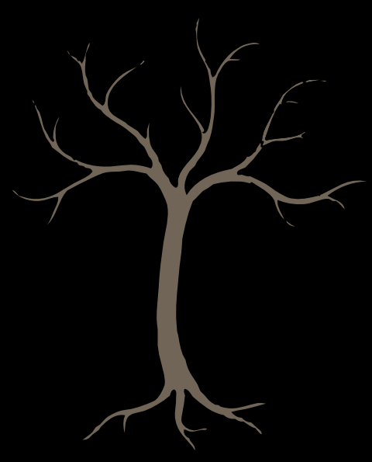

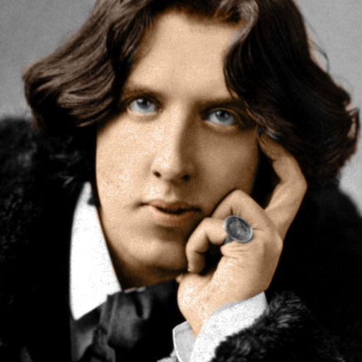

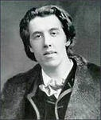

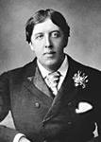

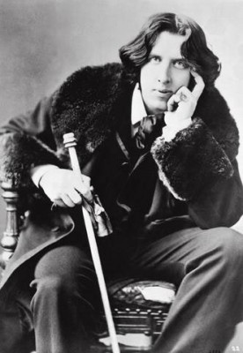

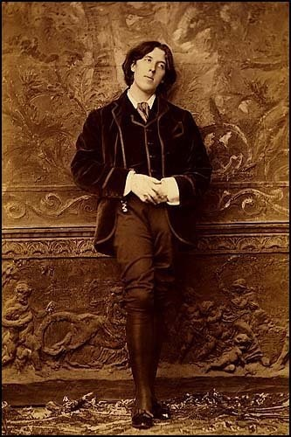
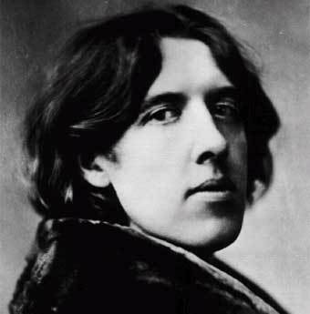

ОБУЯТЬ
ОБУЯ́ТЬ (-яю, -яешь, 1-ое лицо и 2-е лицо не употр.), яет; -янный; совер., кого (что) (высок.). О душевном состоянии: охватить, овладеть с неудержимой силой.

Ветла `Толковый словарь Ефремовой`
ж. 1) Дерево семейства ивовых с узкими, острыми, обычно серебристо-опушенными листьями; белотал. 2) Древесина такого дерева.
Ветла `Большой энциклопедический словарь`
ВЕТЛА (белотал) - дерево рода ива.
Ветла `Малый академический словарь`
ветла -ы́, мн. вётлы, -тел, -тлам, ж.
Дерево сем. ивовых.
Из окна было видно --- озеро, окруженное, точно рамкой, косматыми ветлами, с их низкими, голыми стволами и серой зеленью. Куприн, Молох.
Малый академический словарь. — М.: Институт русского языка Академии наук СССР Евгеньева А. П. 1957—1984
Ветла `Толковый словарь Кузнецова`
ветла ВЕТЛА́ -ы́; мн. вётлы, -тел, -тлам; ж. Дерево сем. ивовых с узкими, острыми серебристыми листьями; белая (серебристая) ива, белотал.
◁ Ветло́вый, -ая, -ое. В-ая кора. В-ая роща.

ПОМЫКАТЬ, -аю, -аешь; несов., кем (разг.). Притеснять кого-н., распоряжаться кем-н. по своему произволу. П. своими домашними.

НЕДУЖНЫЙ 1. м. разговорное Тот, кто испытывает недомогание, хворает. 2. прил. разговорное Испытывающий недомогание, хворь.

Стенать Толковый словарь Даля
стонать, охать, болезнено вздыхать или кряхтя дышать; стонать более при телесной боли, а стенать, при душевной. Стенанье, действ. по глаг. | Стенания, стоны, охи, вздохи; плач, кручина, сокрушенье.

Мальчик отправился скитаться и искать мать, чтобы вымолить у неё прощение, но никак не мог найти ее — звери, которых он до этого мучил, отказались помогать. Стражники у городских ворот продали его за бутылку вина старику, который впроголодь держал мальчика в подвальной комнатке и трижды посылал на целый день в дремучий лес, который со стороны выглядел приятной рощей, за 3 слитками белого, жёлтого и красного золота. Трижды мальчику помогал Заяц, которого он освободил из капкана, и трижды тот отдавал золото прокажённому, который сидел у городских ворот. Дважды старик до полусмерти избивал юношу, а на третий раз его с почестями встретили в городе и назвали прекрасным Принцем. Растерянный парень бросился к нищенке-матери, которую увидел в толпе, но она молчала. Он обратился за заступничеством к прокажённому, но когда поднял глаза, увидел Короля и Королеву — своих родителей.

Когда пришло время, Звёздный Мальчик стал королём — добрым и справедливым.

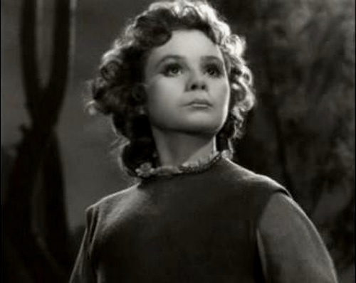

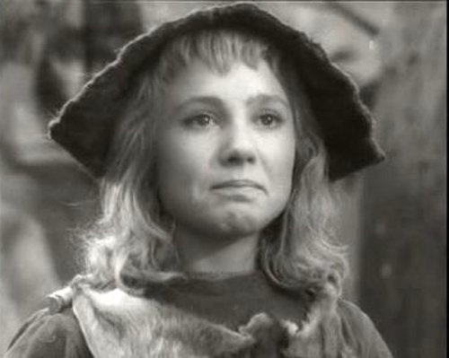

 |  | 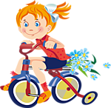 | 